110753201-資科碩一 曹昱維

* 假設我們只有三筆資料 (x_0,\ y_0) = (0.9,\ 0.9),\ (x_1,\ y_1) = (1.1,\ 1.1),\ (x_2,\ y_2) = (2.1,\ 1.9) ，依照今天上課的方法，找到最佳的 linear regression model: \hat{y} = ax+b  的斜率和截距，以下是分解動作。
  + 列出 y_0 - \hat{y_0}、y_1 - \hat{y_1}、y_2 - \hat{y_2}
    - Ans: 0.0014516, 0.001774194, -0.161451613  
      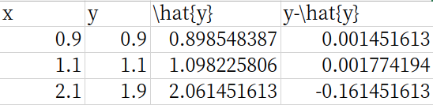
  + 驗證E = f(a,\ b)=\sum_{i=0}^{i=2}(y_i - \hat{y_i})^2=6.43a^2+8.2ab+3b^2-12.02a-7.8b+5.63
    - 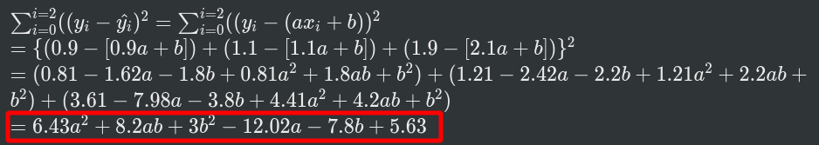
  + 列出\frac{\partial f(a,\ b)}{\partial a} 和 \frac{\partial f(a,\ b)}{\partial b}
    - 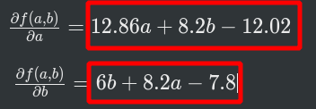
  + 找到讓 E 是最小值的 a 和 b 的組合
    - 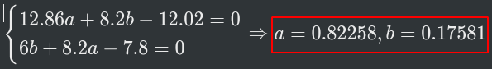
  + 把上述的三筆資料輸入到 Excel 裡面，找到這三筆資料的線性趨勢線，這一線性趨勢線的係數與上面小題的 a 和 b 是否相同或者非常接近？
    - ANS. 非常接近  
      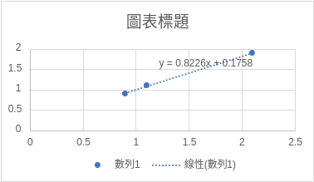
* 下載 [**代數與幾何\_直線式與直線.xlsx**](https://moodle.nccu.edu.tw/mod/resource/view.php?id=371034)
  + 嘗試 (a, b) 的不同組合，觀察藍色直線的位置的變化
    - (a, b)=(-2,-2): 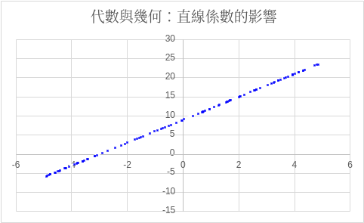
    - (a, b)=(4,-2): 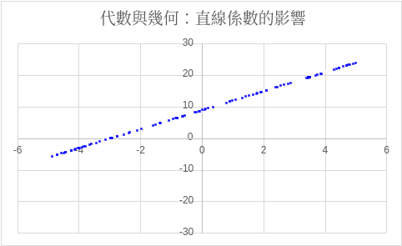
  + 嘗試 (c, d) 的不同組合，觀察紅色直線的位置的變化
    - (c, d)=(3,9): 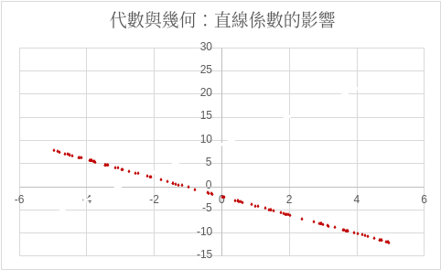
    - (c, d)=(1,0): 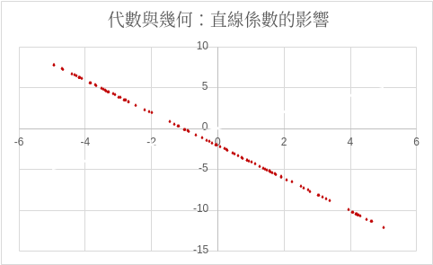
  + 我們在一張圖上面顯示兩條直線，只是為了讓大家可以比較圖形位置的改變。這一個示範其實只需要一條直線即可。
    - (a, b, c, d) = (2, -4, 1, 0): 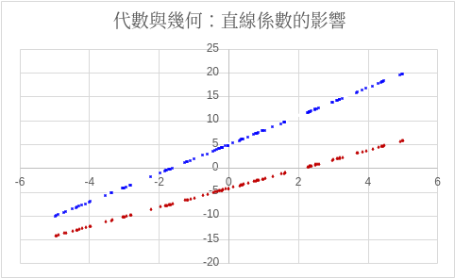
  + 下載 [**模型比較.csv**](https://moodle.nccu.edu.tw/mod/resource/view.php?id=371032)
    - 根據這十筆測試資料的測試結果，以個別誤差的平方的總合做為個別公司模型的誤差，哪一個公司的模型比較好？
      * ANS. 乙公司的模型比較好 